新 书 推 荐

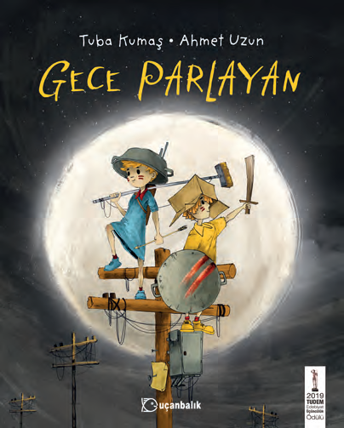
中文书名：《月光照耀》
英文书名：Moonlight
作 者：Tuba Kumaş and Ahmet Uzun
出 版 社：Tudem
代理公司：Tudem/ANA
页 数：52页
出版时间：2021年
代理地区：中国大陆、台湾
审读资料：电子稿
类 型：儿童故事绘本

【亮点解析】
2019年图德姆文学奖（Tudem Literature Awards）三等奖
版权已售：西班牙语、阿拉伯语、孟加拉语
故事围绕两位朋友为共同目标并肩而立、彼此支持展开，既能帮助孩子克服对黑暗的恐惧，也能鼓励他们建立自信心。
将儿童对黑暗的抽象恐惧具象化为可对抗的具象敌人，呼应认知行为疗法中的“恐惧外化”理论，帮助孩子建立心理防御机制
获土耳其教育部推荐为“学前情绪管理教材”，适用于“恐惧主题周”团体辅导。

内容简介：

这是一则关于勇气的获奖故事，如月光般明亮而璀璨。

杜曼（Duman）很怕黑，因此格外感激月亮 —— 是月光总能悄悄照进他的房间，为他驱散黑暗。直到某夜目睹狼形乌云吞噬月光！当世界陷入漆黑，他颤抖着蜷缩窗边。此时，一个声音响起：“我的弹弓能打跑乌云，但需要有人照亮目标——”

杜曼举起手电筒，光束却因颤抖而涣散；

朋友递来围巾，两人将布条缠成“勇气绳索”；

背靠背站立时，体温传递让绳索迸发蓝光，汇成新月斩破狼云！

在朋友的帮助下，杜曼决定出发：既要让自己摆脱黑暗的困扰，也要把月亮从 “狼云” 手中救出来。但要实现这个目标，他必须先勇敢面对自己内心的恐惧。

月光重临的刹那，杜曼发现：黑暗从未消失，但友谊能让恐惧退到光照之处。

作者简介：

图巴·库马斯（Tuba Kumaş）：土耳其儿童剧作家，毕业于安卡拉大学戏剧写作系，曾任TRT儿童频道动画编剧。其处女作《当世界末日来临》获Gio Rewards故事书成就奖，擅长将神话符号转化为儿童心理成长寓言。

阿梅特·乌尊（Ahmet Uzun）：视觉叙事艺术家，作品获RATEM电影短片竞赛二等奖。受土耳其湿拓画（Ebru）启发，独创“流体叙事”风格——用浮水染料表现恐惧的流动感，数码分层技术强化光影对抗的戏剧性，画面被誉“可触摸的诗”。

内页插图：

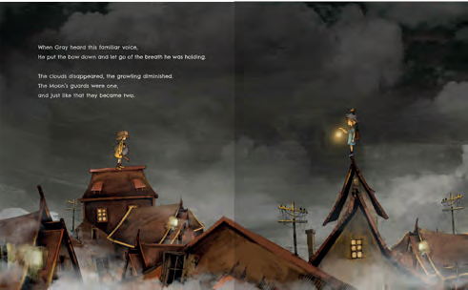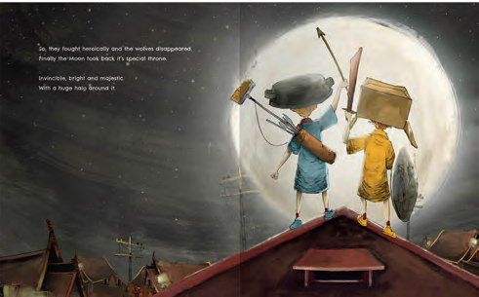

请将反馈信息发至：版权负责人
Email：Rights@nurnberg.com.cn
安德鲁·纳伯格联合国际有限公司北京代表处
北京市海淀区中关村大街甲59号中国人民大学文化大厦1705室, 邮编：100872
电话：010-82504106, 传真：010-82504200
公司网址：http://www.nurnberg.com.cn
书目下载：http://www.nurnberg.com.cn/booklist_zh/list.aspx
书讯浏览：http://www.nurnberg.com.cn/book/book.aspx
视频推荐：http://www.nurnberg.com.cn/video/video.aspx
豆瓣小站：http://site.douban.com/110577/
新浪微博：安德鲁纳伯格公司的微博_微博 (weibo.com)
微信订阅号：安德鲁纳伯格联合国际北京代表处

